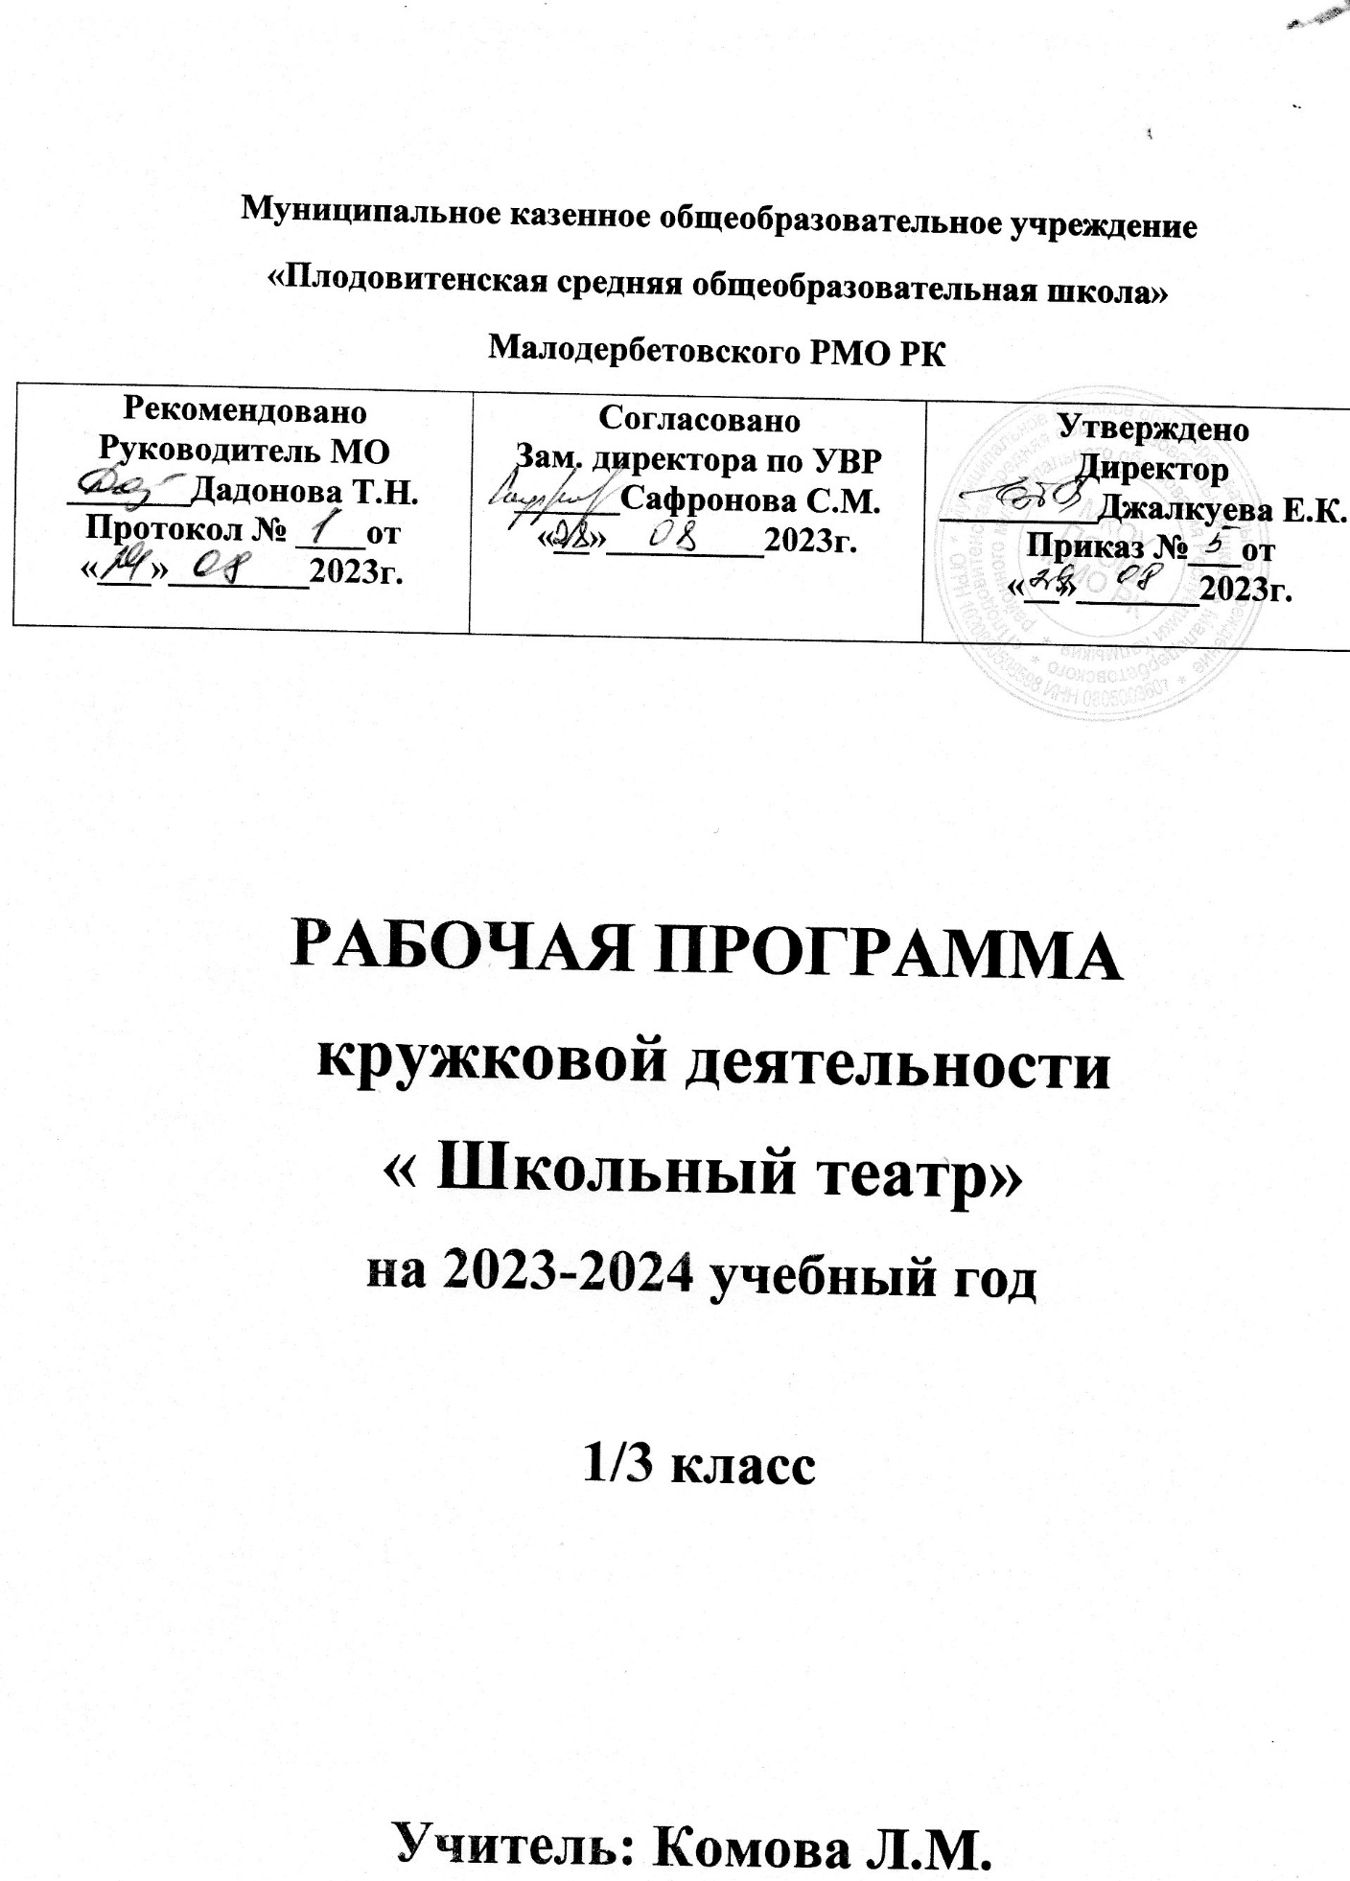

**РАБОЧАЯ ПРОГРАММА**

**Театрального кружка «Школьный театр»**

2023 – 2024 учебный год

**Литературно – театральный кружок «Школьный театр»**

**1.ПОЯСНИТЕЛЬНАЯ ЗАПИСКА**

Программа «Театр улыбок» реализует общекультурное (художественно-эстетическое) направление во внеурочной деятельности в соответствии с Федеральным государственным образовательным стандартом образования второго поколения.

Театр - это волшебный мир искусства, где нужны самые разные способности. И поэтому, можно не только развивать эти способности, но и с детского возраста прививать любовь к театральному искусству.

**Формы работы:**

Формы занятий - групповые и индивидуальные занятия для отработки дикции, мезансцены.

Основными формами проведения занятий являются:

* театральные игры,
* конкурсы,
* викторины,
* беседы,
* экскурсии в театр и музеи,
* спектакли
* праздники.

Постановка сценок к конкретным школьным мероприятиям, инсценировка сценариев школьных праздников, театральные постановки сказок, эпизодов из литературных произведений, - все это направлено на приобщение детей к театральному искусству и мастерству.

**Календарно-тематическое планирование кружка «Школьный театр»**

|  |  |  |  |  |  |  |  |
| --- | --- | --- | --- | --- | --- | --- | --- |
| № урока | Тема | Основное содержание занятия | Количест-во  часов | Формы и методы работы | Вид деятельности | Виды контроля | Дата |
| 1 | Вводное занятие. | Задачи и особенности занятий в театральном кружке, коллективе. Игра «Театр – экспромт»: «Колобок». | 1 | беседа | Решение организационных вопросов. |  | 06.09 |
| 2 | Здравствуй, театр! | Дать детям возможность окунуться в мир фантазии и воображения. Познакомить с понятием «театр».  Знакомство с театрами Москвы, Владимира (презентация) | 1 | Фронтальная работа | Просмотр презентаций | текущий | 13.09 |
| 3 | Театральная игра | Как вести себя на сцене. *Учить детей ориентироваться в пространстве, равномерно размещаться на площадке*. Учимся строить диалог с партнером на заданную тему.  Учимся сочинять небольшие рассказы и сказки, подбирать простейшие рифмы. | 1 |  | Знакомство с правилами поведения на сцене | предварительный | 20.09 |
| 4-5 | Репетиция постановки | Работа над темпом, громкостью, мимикой на основе игр: «Репортаж с соревнований по гребле»,«Шайба в воротах»,  «Разбилась любимая мамина чашка». | 2 | Индивидуальная работа | Распределение ролей | Показ сказки | 27.09  04.10 |
| 6 | В мире пословиц. | Разучиваем пословицы. Инсценировка пословиц. Игра-миниатюра с пословицами «Объяснялки» | 1 | Индивидуальная работа | Показ презентации «Пословицы в картинках» |  | 11.10 |
| 7 | Виды театрального искусства | Рассказать детям в доступной форме о видах театрального искусства.  Упражнения на развитие дикции (скороговорки, чистоговорки). *Произнесение скороговорок по очереди с разным темпом и силой звука, с разными интонациями.*  Чтение сказки Н.Грибачёва «Заяц Коська и его друзья». Инсценирование понравившихся диалогов. | 1 | Словесные формы работы | Презентация «Виды театрального искусства» | соревнование | 18.10 |
| 8 | Правила поведения в театре | Познакомить детей с правилами поведения в театре  Как вести себя на сцене. *Учить детей ориентироваться в пространстве, равномерно размещаться на площадке*. Учимся строить диалог с партнером на заданную тему | 1 | игра | Электронная презентация «Правила поведения в театре» | Ролевая игра: «Мы в театре» | 25.10 |
| 9-11 | Кукольный театр. | Мини-спектакль с пальчиковыми куклами. | 3 | Отработка дикции |  | Показ сказки | 08.11  15.11  22.11 |
| 12 | Театральная азбука. | Разучивание скороговорок, считалок, потешек и их обыгрывание | 1 | Индивидуальная работа | соревнование | тематический | 29.11 |
| 13 | Театральная игра «Сказка, сказка, приходи». | Викторина по сказкам | 1 | Фронтальная работа | Отгадывание заданий викторины |  | 06.12 |
| 14-16 | Инсценирование мультсказок  По книге «Лучшие мультики малышам» | Знакомство с текстом, выбор мультсказки, распределение ролей, диалоги героев. | 3 | Фронтальная работа | Распределение ролей, работа над дикцией, выразительностью | Показ сказки гостям | 13.12  20.12  27.12 |
| 17 | Театральная игра | Учимся развивать зрительное, слуховое внимание, наблюдательность.  Учимся находить ключевые слова в предложении и выделять их голосом. | 1 | Групповая работа, словесные методы | Дети самостоятельно разучивают диалоги в микрогруппах | итоговый | 17.01 |
| 18 | Основы театральной культуры | Театр - искусство коллективное, спектакль - результат творческого труда многих людей различных профессий  Музыкальные пластические игры и упражнения | 1 | Групповая работа, поисковые методы | Подбор музыкальных произведений к знакомым сказкам |  | 24.01 |
| 19-21 | Инсценирование народных сказок о животных. | Знакомство с содержанием, выбор сказки, распределение ролей, диалоги героев, репетиции, показ | 2 | Фронтальная работа, словесные методы | Работа с текстом сказки: распределение ролей, репетиции с пальчиковыми куклами |  | 31.01  07.02  14.02 |
| 22 | Чтение в лицах стихов А. Барто, И.Токмаковой, Э.Успенского | Знакомство с содержанием, выбор литературного материала, распределение ролей, диалоги героев, репетиции, показ | 1 | Индивидуальная работа | Конкурс на лучшего чтеца | Текущий | 21.02 |
| 23 | Театральная игра | Игры на развитие образного мышления, фантазии, воображения, интереса к сценическому искусству. Игры-пантомимы. | 1 | Групповая работа. Методы поисковые, наглядные | Разучиваем игры-пантомимы |  | 28.02 |
| 24-27 | Постановка сказки «Пять забавных медвежат» В. Бондаренко | Знакомство с содержанием, распределение ролей, диалоги героев, репетиции, показ | 3 | Словесные и наглядные методы | Репетиции, подбор костюмов, реквизита | Итоговый – выступление перед гостями | 07.03  14.03  21.03 |
| 28-29 | Культура и техника речи  Инсценирование постановки | Упражнения на постановку дыхания (выполняется стоя). Упражнения на развитие артикуляционного аппарата.*1.Упражнения «Дуем на свечку (одуванчик, горячее молоко, пушинку)», «Надуваем щёки».*  *2.Упражнения для языка. Упражнения для губ.»Радиотеатр; озвучиваем сказку (дует ветер, жужжат насекомые, скачет лошадка и т. п.).*  Знакомство с содержанием сказки, распределение ролей, диалоги героев, репетиции, показ | 2 | Словесные и наглядные методы.  Групповая работа | Работа над постановкой дыхания. Репетиция сказки |  | 04.04  11.04 |
| 30 | Ритмопластика | Создание образов с помощью жестов, мимики. Учимся создавать образы животных с помощью выразительных пластических движений. | 1 | Наглядные методы | Работа над созданием образов животных с помощью жестов и мимики | текущий | 18.04 |
| 31-34 | Инсценирование постановки | Чтение сказок, распределение ролей, репетиции и показ | 4 | Словесные и наглядные методы | Репетиции, подбор костюмов, реквизита | Итоговый – выступление перед гостями | 25.04  02.05  16.05  23.05 |
| 35 | Заключительное занятие. | Подведение итогов обучения, обсуждение и анализ успехов каждого воспитанника. Отчёт, показ любимых инсценировок. | 1 | Фронтальная работа. Словесные методы | «Капустник» - показ любимых инсценировок | Заключительный | 30.05 |
|  | Итого: |  | 33 |  |  |  |  |

**5.Материально-техническое обеспечение образовательного процесса**

* Музыкальный центр;
* музыкальная фонотека;
* СД– диски;
* костюмы, декорации, необходимые для работы над созданием театральных постановок;
* элементы костюмов для создания образов;
* сценический грим;
* видеокамера для съёмок и анализа выступлений.
* Электронные презентации «Правила поведения в театре»

«Виды театрального искусства»

* Сценарии сказок, пьес, детские книги.